ELIE
Benoît
Guide utilisateur
Sommaire

Se connecter
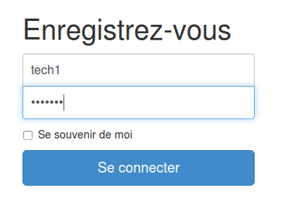

Accueil
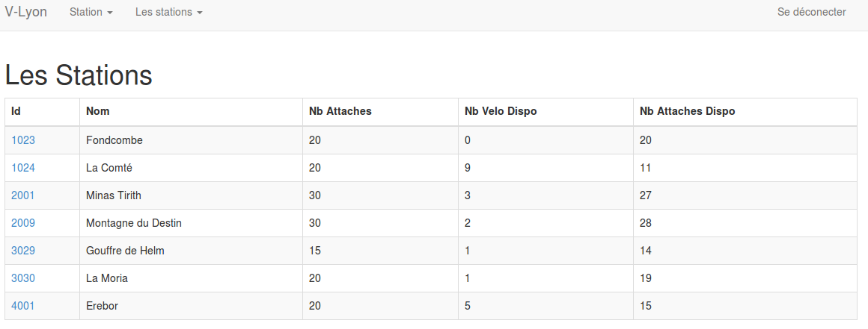
Liste des stations et infos liées.

Une station
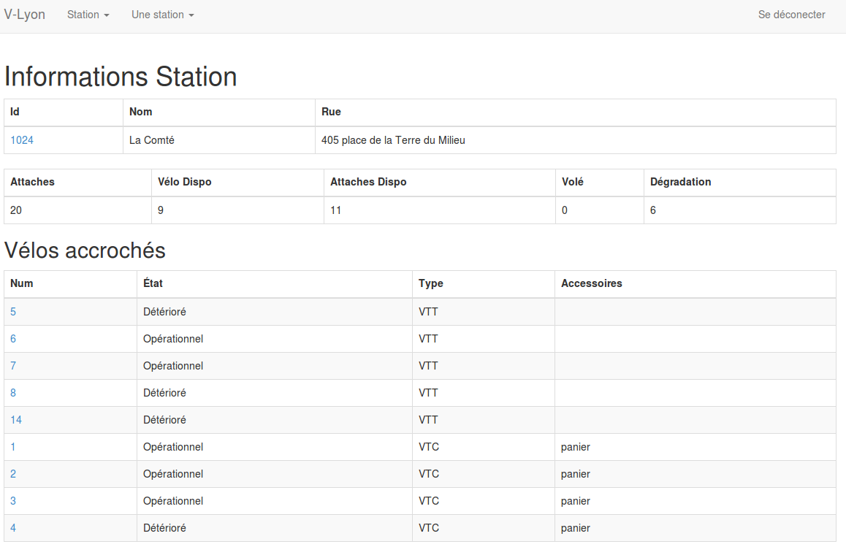
Détails d'une station et de ses vélo liées.

Un vélo
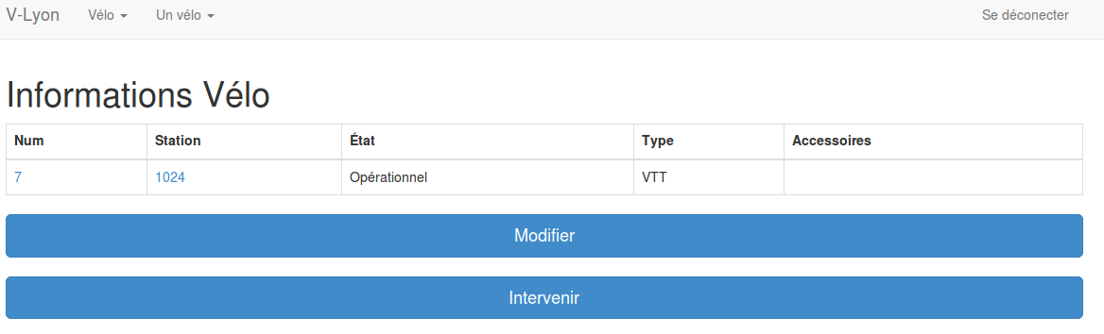
Détails d'un vélo et actions possible.

Intervenir
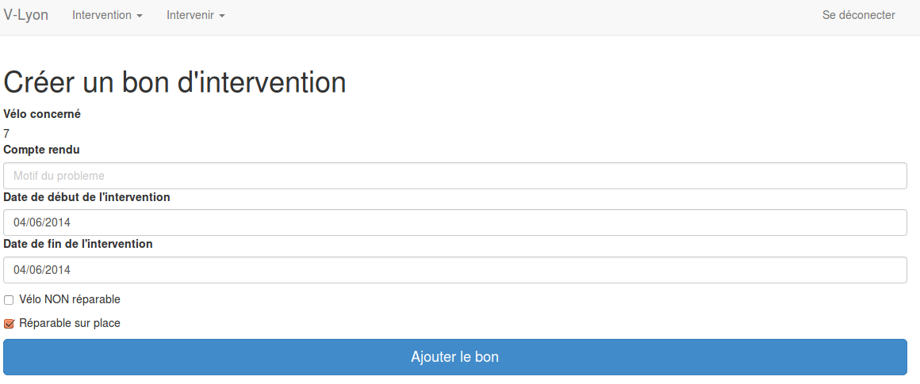
Formulaire d'intervention.

Demande d’intervention
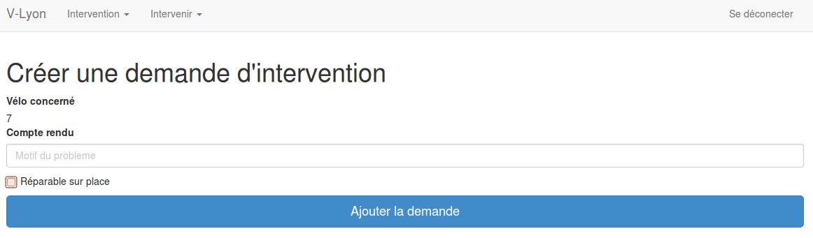
Formulaire de demande d'intervention (non réparable sur place donc).

Les demandes d'intervention non traitée
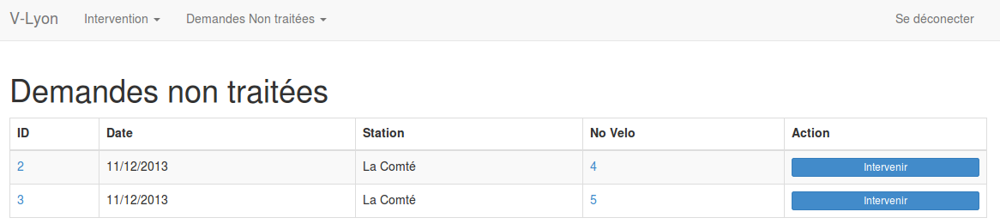
Liste des intervention actuellement demandée.

Une intervention sur une demande
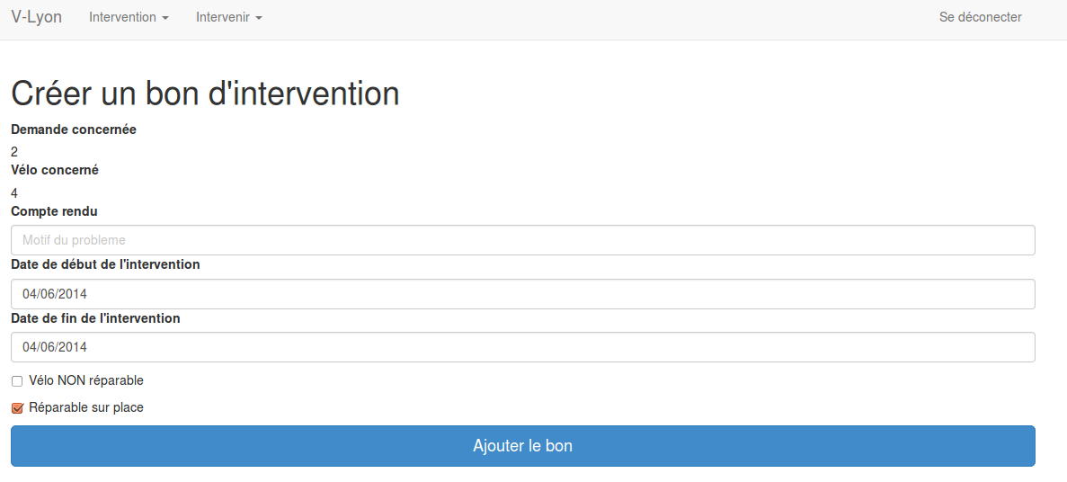
Formulaire d'intervention sur une demande déjà établie.

Mes interventions
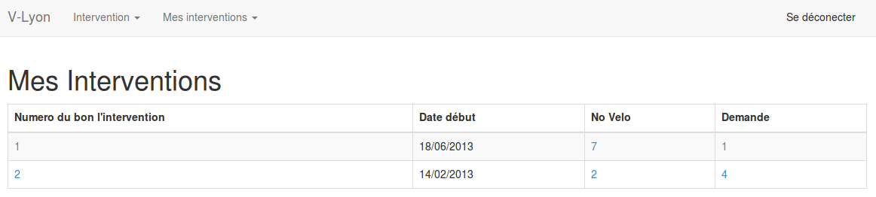
Liste de mes intervention et des demandes liées si présente.

Une intervention
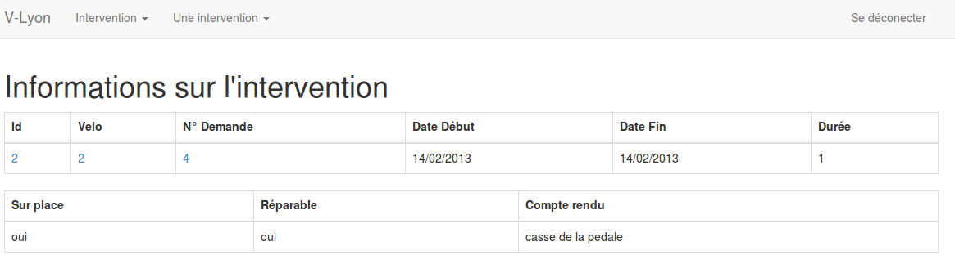
Détails sur une intervention.

Une demande traitée
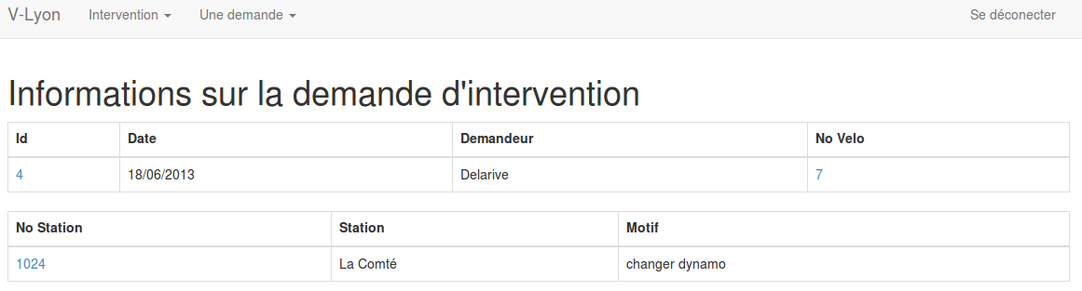
Une demande après traitement.

